編號：（此欄位由主辦單位填寫）
中文專題名稱：巧級——可驗證難度的空間邏輯訓練系統
英文專題名稱：Tangrade: A Verifiable-Difficulty Training System for Spatial Logic
一、前言
空間邏輯是數學與科學學習的基礎能力，七巧板則是最常見的練習教材。但現有的七巧板 App 有三個共同的限制：題目是事先做好的，玩完就沒有了；難度是人工標的「簡單／普通／困難」，對不上每個人的程度；判定是否拼對靠「差幾個像素以內就算對」，七巧板大量的貼邊與碰角會讓它誤判。
本作品是一套空間邏輯訓練系統，七巧板是它目前的載體：題目當場生成、難度與使用者實力都由計算得出，並依實力連續調整下一題。
二、創意描述
本作品的三項創新，每一項都對應一個可以查核的證據：
① 判定不會錯。 七巧板的邊長含有 √2，用小數表示必然有誤差。本系統把所有座標寫成「整數＋整數×√2」的精確形式，兩個點是否重合是整數比較，沒有容忍值，所以不會出現「拼對了不給過」或「歪了卻算過」。
② 每一題保證拼得出來。 出題器不是先畫形狀再找答案，而是先把七片拼好、再把外框描下來當題目，答案在出題那一刻就已存在。拼的規則與使用者手指能做的動作是同一套。實測連續出題 300 次，沒有一次拼不起來。
③ 難度與實力都是算的，而且互相驅動。 系統從題目形狀算出難度分數，再用西洋棋等級分（ELO）的方法，依使用者每一題的表現更新實力值；下一題就照實力值當場生成。出題、難度、實力三者形成一個不需要人工介入的循環（圖一）。
七巧板 App 並不少見，「題目無限」與「難度自動調整」也有人講。本作品的不同在於這些話都能被驗證：答案先於題目存在、判定是精確比對、難度是可以重算的數字（表一）。
表一：與一般七巧板 App 的比較
一般的七巧板 App | 本作品
題目事先做好，玩完就沒了 | 題目當場算出來，數量沒有上限
難度由人憑感覺標 | 難度是算出來的數字，每一題都驗得了
所有人看到同一串題目 | 下一題由上一題的表現決定
差幾個像素以內就算對 | 精確比對，拼對了一定給過
— | 每一題都保證拼得出來
三、系統功能簡介
使用者端：使用者把七片拖進盤面上的題目外框，靠近合法的位置會自動吸附，可旋轉、翻面、復原上一步與清空；卡住時可以要求提示，系統會在參考解的位置閃示一片。七片都合法放進外框即過關。過關或放棄後系統結算實力，只告訴使用者「下一題會難一點／差不多／簡單一點」，不顯示分數，避免為數字受挫。主畫面有兩種模式：挑戰模式依實力當場生成題目；圖形模式隨機抽出人工拼的具象題目（如房子、動物），在挑戰之間換換口味。
開發端：監控面板即時顯示每一題的難度拆解、實力變化的計算過程；出題工具可手拼具象題目（如貓、船）並算出同一把尺上的難度。
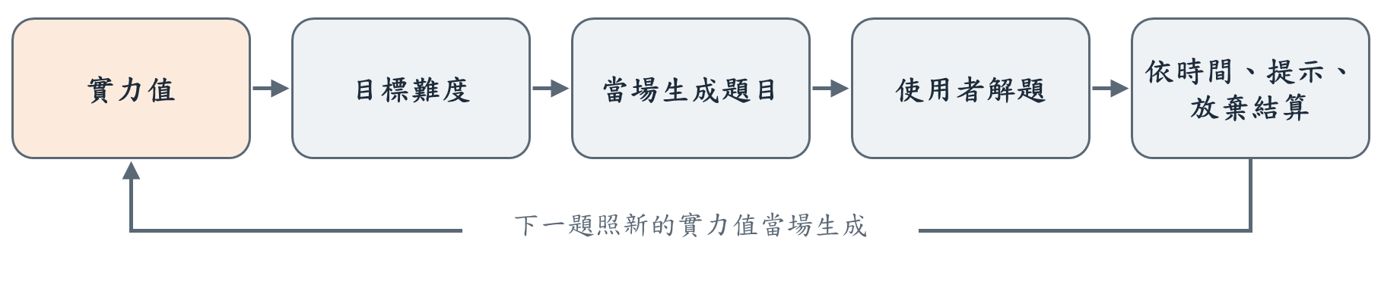
圖一：系統循環，出題、難度與實力三者互相驅動
※ 展示版本為了讓評審在少數幾局內看到變化，實力的變化量設為正式設定的 10 倍。

圖二：依目標難度當場生成的兩題，實際難度左 1104、右 1503。
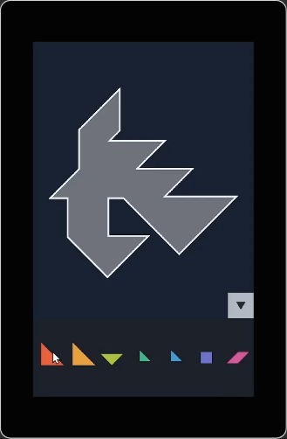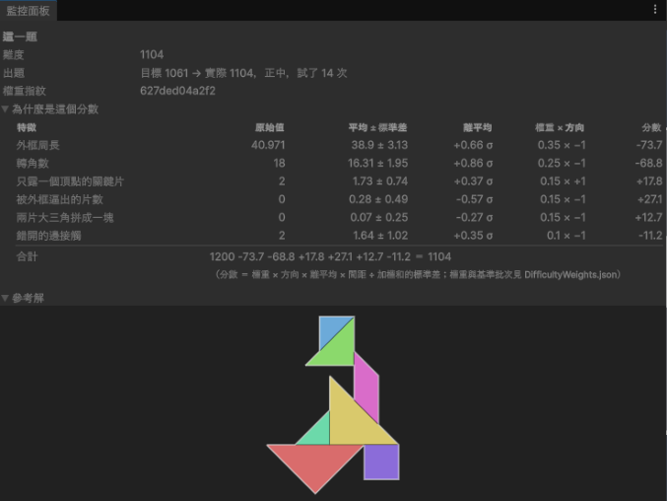
圖三：左：使用者端畫面；右：監控面板對圖二左題的難度拆解（目標 1061、實際 1104），含六個特徵各自的加減與參考解。
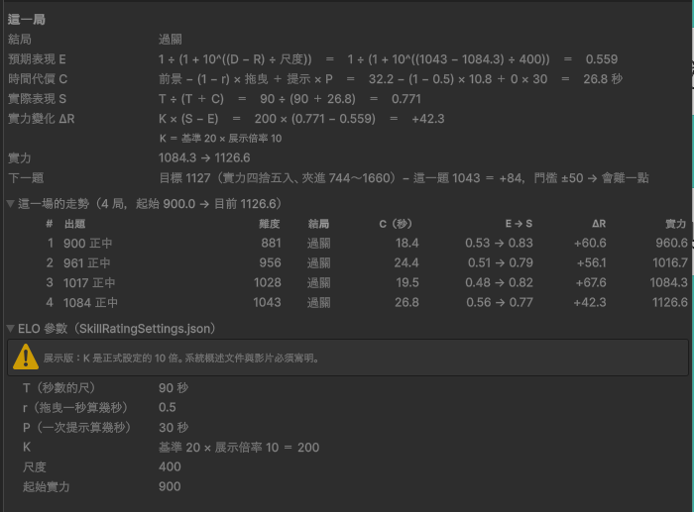
圖四：監控面板的實力結算：每一項怎麼算，以及這一場四局的走勢（展示版 K 為正式設定的 10 倍）。
四、系統特色
特色一：每一項宣稱都可驗證
- 幾何正確性：七巧板只能拼出 13 種凸多邊形（1942 年 Wang 與 Hsiung 證明），程式獨立算出的邊數分布與論文完全一致。
- 難度與真人表現一致：11 位使用者解 56 題，難度等級越高，提示次數一路增加（表二）；扣除個人差異後，難度與解題時間的相關 r ≈ 0.46、與提示次數 r ≈ 0.50。權重沒有因這批資料調整，所以這是驗證，不是事後擬合。
- 同一題永遠同一個難度：題目旋轉、翻面後重算，難度必須完全相同，由自動化測試把關。全專案 495 個自動化測試。
表二：回饋資料（11 人，56 題，全數解出）
目標難度 | 題數 | 中位秒數 | 平均提示次數
800 | 11 | 110 | 0.45
1000 | 12 | 137 | 0.50
1200 | 11 | 166 | 1.00
1400 | 11 | 159 | 1.09
1600 | 11 | 231 | 1.82
特色二：擴充性
- 難度標準是資料，不是程式：六個特徵的權重寫在設定檔裡，換一套標準不必改程式。
- 不同來源的題目用同一把尺：人工手拼的具象題與自動生成的題目，用同一套公式計算難度，也用同一套實力值結算，新增題目來源不必另訂標準。
- 規則與畫面分離：幾何、出題、難度、實力的程式完全不依賴遊戲引擎，自動化測試就是在引擎之外執行的；換成其他平台，只需重做畫面層（圖五）。
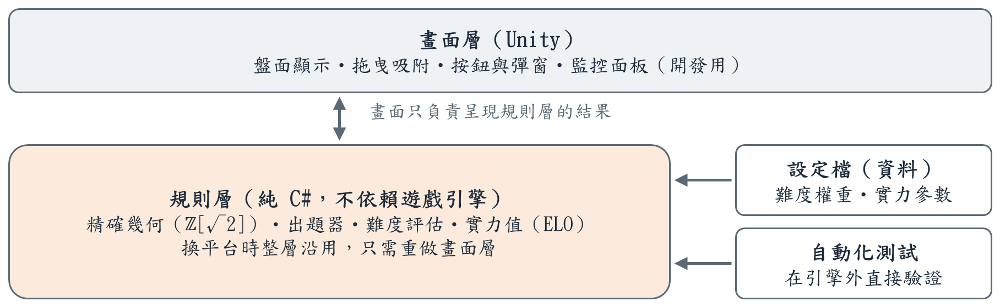
圖五：系統分層。規則層不依賴遊戲引擎，由設定檔決定難度標準，並由自動化測試在引擎外直接驗證。
五、系統開發工具與技術
Unity 6（C#）開發，NUnit 自動化測試。核心技術：以 ℤ[√2] 精確算術表示座標；分離軸定理判斷重疊；邊界追蹤取出題目外框；隨機化深度優先回溯搜尋生成題目；標準形雜湊判斷兩題是否相同；六個形狀特徵加權換算難度；ELO 換算使用者實力。不使用生成式 AI，不需要網路。
六、系統使用對象
想練習空間邏輯的各年齡使用者。難度隨實力連續調整，每個人都從適合自己的程度開始；判定精確、答案不必他人核對，可以獨立練習。對家長、教師或陪伴者而言，則多了一個說得出「這題為什麼比較難」的依據。
七、系統使用環境
Android 手機與平板、Windows 筆電。全程離線運作，不需帳號，所有運算在使用者自己的裝置上完成。
八、結語
本作品把「這題多難」「這個人程度到哪」「還有沒有題目可出」三件原本憑感覺的事，變成算得出、驗得了的數字。架構上規則與畫面分離、難度標準是資料，擴充性是一開始就設計進去的。接下來的三項：卡住時的中途回饋與完整求解器（規劃中）、拍照取物體輪廓生成具象題目（已有雛形，尚未整合進系統）、以更多使用資料持續校正難度權重（規劃中）。

